Михалёва М.С 5 класс. Музыка. 10.11.2021.
Урок 5. Тема 2 ( ч). Многообразие связей музыки с литературой.
Тема: Многосторонние связи музыки и литературы.
Цель урока: Выявление многосторонних связей музыки и литературы.
Задание 1. Прочитать теоретический материал.
На уроках музыки и в повседневной жизни мы часто обращаемся к музыкальным произведениям, которые так или иначе связаны с литературой. Без нее не могли бы появится на свет ни опера, ни балет, ни мюзикл, так как в основе их сюжета, как правило лежит литературное произведение.
Без стихов нельзя написать песню или такие музыкальные произведения, как романс, кантата.
В основе многих вокальных произведений лежит поэзия.
Литература, и прежде всего поэзия, становится основной многих вокальных произведений. В единстве слова и музыки рождается песня, романс, и многие другие музыкальные жанры связанные со словом.
Задание на контроль: перейдя по ссылке прослушать романс М.Глинки на стихи Пушкина «Я помню чудное мгновение» ,
https://youtu.be/dPiSaVaMjVc
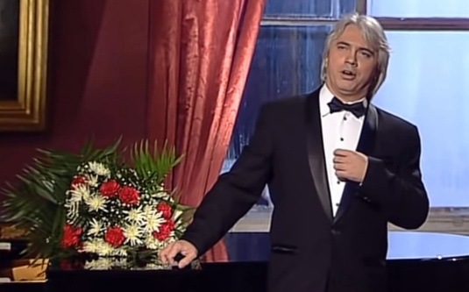
Перейдя по ссылке прослушать прослушать романс на стихи С Есенина «Не жалею не зову не плачу». https://youtu.be/z72qFwTyg44
